***Indicação: 111/2023 - GVRDG***

EXMO. SR. PRESIDENTE DA CÂMARA MUNICIPAL DE SUMARÉ

Indico ao Exmo. Senhor Prefeito Municipal, junto aos Departamentos Competentes, no sentido de realizar pintura e remarcação de solo **“PARE”**, próximo à praça na esquina da Avenida Sete de Setembro, coma a Rua Nações Unidas, localizadas no bairro Vila Menuzzo.

Tal solicitação se justifica tendo em vista que este vereador constatou in loco que o referido local, com alto fluxo de transeuntes, está sem visibilidade e pode vir ocasionar graves acidentes entre veículos e pedestres.

Sala de Sessões, 28 de novembro de 2023.

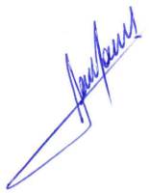

**RODRIGO DORIVAL GOMES**

Vereador

Cidadania